
PROJETO:
PRODUÇÃO DE BIOETANOL A PARTIR DO SORO DE LEITE
Aproveitamento energético de um resíduo da indústria de laticínios
LAVRAS — MG
2026

PROJETO:
PRODUÇÃO DE BIOETANOL A PARTIR DO SORO DE LEITE
Aproveitamento energético de um resíduo da indústria de laticínios
Área do conhecimento: Química | Nível: Ensino Médio — 2ª série
INSTITUIÇÃO: Colégio IMP
ENDEREÇO: Rua Gustavo Pena, 57 — Centro, Lavras — MG, CEP 37200-001
CONTATO: (35) 3826-1233 | (35) 99705-1507 | colegioimp.com.br
ESTUDANTES:
Cauã Lara Fernando
Giovanni Marques Ferreira
Otávio Zanquini de Souza
PROFESSOR RESPONSÁVEL:
André Luiz de Paiva Godinho — Professor de Química
COORIENTADORES:
Fernanda Neves Miranda — Engenharia de Materiais, UFLA
Ana Alice Normandia de Lacerda — Engenharia Química, UFLA
INSTITUIÇÃO PARCEIRA:
Laboratório G-Óleo — Universidade Federal de Lavras (UFLA), Lavras, MG
PERÍODO DE DESENVOLVIMENTO DO PROJETO
Data de início: 01/06/2026
Data final: 25/09/2026
EVENTO:
III Feira do Conhecimento do Colégio IMP — Arte, Cultura e Ciência
Lavras — MG
2026

DEDICATÓRIA
Dedicamos este trabalho primeiramente a Deus, fonte de toda a sabedoria, força e inspiração que nos sustentaram durante cada etapa desta jornada.
Aos nossos pais, pelo amor incondicional, pelo incentivo constante e por todos os sacrifícios feitos para que pudéssemos chegar até aqui. Esta conquista é tão nossa quanto de vocês.
Ao Colégio IMP, por nos proporcionar um ambiente de aprendizado acolhedor e por ser a base da nossa formação.
Ao nosso professor orientador, por todo o conhecimento compartilhado, pela paciência, pela dedicação e pela condução exemplar durante todo o processo.
E, por fim, uns aos outros, pelo companheirismo, pelas horas de dedicação conjunta, pelas risadas e por tornarem essa caminhada tão leve e inesquecível.
A todos vocês, a nossa mais profunda gratidão.

AGRADECIMENTOS
Primeiramente, expressamos nossa gratidão a Deus, que nos concedeu sabedoria, saúde e perseverança para superar todos os desafios ao longo desta jornada.
Ao Colégio IMP, na pessoa do diretor Heverton do Carmo Pereira e da coordenadora Joelma Gouveia, por nos proporcionar uma estrutura de ensino de excelência, incentivar a pesquisa científica e criar um ambiente propício ao nosso crescimento pessoal e acadêmico.
Ao nosso professor André Luiz de Paiva Godinho, por todo o conhecimento compartilhado, pela paciência, pela dedicação e por conduzir este projeto com maestria do início ao fim.
Ao Laboratório G-Óleo da Universidade Federal de Lavras, pela abertura de suas instalações, pelo tempo dedicado à nossa formação e pelo acesso a equipamentos sem os quais este trabalho não teria sido possível.
Às nossas coorientadoras Fernanda Neves Miranda, da Engenharia de Materiais, e Ana Alice Normandia de Lacerda, da Engenharia Química, pelo acompanhamento técnico ao longo de todas as etapas experimentais.
Ao Prof. Dr. Rafael Peron Castro, docente de Agronomia do Departamento de Agricultura (DAG) da Universidade Federal de Lavras, por toda a cooperação e pelo suporte técnico.
E a todos que, direta ou indiretamente, contribuíram para a realização deste trabalho, o nosso muito obrigado.

SUMÁRIO

(Sumário automático: no Word, clique sobre ele e pressione F9 para gerar os números de página. Esta linha pode ser apagada em seguida.)

RESUMO
O soro de leite é o principal resíduo da indústria de laticínios, correspondendo a cerca de 80% a 90% do volume de leite utilizado na fabricação de queijos. Quando descartado in natura em corpos d'água, provoca sério impacto ambiental em razão de sua elevada carga orgânica, que reduz o oxigênio dissolvido e compromete a fauna e a flora aquáticas. Por outro lado, esse resíduo é rico em lactose, um dissacarídeo que pode ser convertido em bioetanol por meio de hidrólise seguida de fermentação alcoólica. O presente projeto propõe e executa uma rota experimental de baixo custo para essa conversão, desenvolvida por estudantes da 2ª série do Ensino Médio em parceria com o Laboratório G-Óleo da Universidade Federal de Lavras (UFLA). A metodologia compreende cinco etapas: desproteinização do soro por aquecimento e filtração; hidrólise da lactose com a enzima lactase; montagem de sistema de fermentação anaeróbica com selo hídrico e Saccharomyces cerevisiae; incubação; e destilação simples com posterior teste de inflamabilidade do destilado. A partir de 250 mL de soro de leite cru, a acidificação até o ponto isoelétrico seguida de aquecimento e filtração a vácuo forneceu 160 mL de filtrado translúcido. A esse filtrado foram adicionados 4,0047 g de lactase, e o meio hidrolisado foi fermentado por 72 horas a 30 °C com 4 g de fermento biológico seco, sob selo hídrico. A destilação fracionada, com coleta a 78 °C, produziu 15 mL de destilado incolor, correspondendo a um rendimento de 6,0% em volume, ou 60 mL por litro de soro processado. O teste de chama foi positivo: o destilado entrou em combustão com chama sem coloração visível, comportamento característico do etanol. A hipótese do trabalho foi, portanto, confirmada em caráter qualitativo; a densidade do destilado não foi determinada, de modo que o teor alcoólico permanece desconhecido.
Palavras-chave: bioetanol; soro de leite; hidrólise enzimática; fermentação alcoólica; química verde; economia circular.

1 INTRODUÇÃO
A busca por fontes de energia renováveis e a mitigação dos impactos ambientais causados por resíduos industriais são pilares centrais do desenvolvimento sustentável. Na indústria de laticínios, o soro de leite representa cerca de 80% a 90% do volume total do leite utilizado na fabricação de queijos. Apesar de rico em nutrientes, o descarte do soro in natura em corpos d'água causa graves problemas ambientais, pois sua alta carga orgânica consome o oxigênio dissolvido, sufocando a fauna e a flora aquáticas.
Quimicamente, o soro de leite contém uma quantidade significativa de lactose (C12H22O11), um dissacarídeo composto por glicose e galactose. Por meio de processos biotecnológicos e químicos, essa lactose pode ser hidrolisada e, posteriormente, submetida à fermentação anaeróbica por micro-organismos para a produção de bioetanol (C2H5OH).
A cidade de Lavras e a região do Campo das Vertentes concentram produção leiteira e queijeira significativa, o que torna o soro de leite um resíduo de disponibilidade local elevada. Essa proximidade entre o problema ambiental e o contexto dos estudantes foi determinante para a escolha do tema.
Este projeto propõe o desenvolvimento de uma rota experimental acessível para demonstrar a viabilidade química do reaproveitamento do soro de leite como matéria-prima energética, executada em ambiente escolar e, na fase experimental, no Laboratório G-Óleo da Universidade Federal de Lavras (UFLA).

2 OBJETIVOS E RELEVÂNCIA DO TRABALHO

2.1 Objetivo geral
Produzir bioetanol a partir da fermentação dos açúcares presentes no soro de leite, avaliando a eficiência do processo como alternativa sustentável de destinação de resíduos agroindustriais.

2.2 Objetivos específicos
- Realizar a extração e a hidrólise ácida ou enzimática da lactose do soro de leite para a obtenção de monossacarídeos fermentáveis (glicose e galactose).
- Monitorar o processo de fermentação alcoólica por meio da liberação de dióxido de carbono (CO2).
- Executar uma destilação em escala laboratorial para separar o bioetanol do meio reacional.
- Comprovar a presença e a inflamabilidade do bioetanol obtido por meio do teste de combustão e da medida de densidade.

2.3 Fundamentação teórica
O soro de leite é composto por aproximadamente 93% de água, além de lactose, proteínas solúveis (principalmente a lactoalbumina) e sais minerais. Seu potencial poluidor decorre da elevada Demanda Bioquímica de Oxigênio (DBO): ao ser lançado em um corpo d'água, o material orgânico presente é degradado por micro-organismos que consomem o oxigênio dissolvido, provocando a morte de peixes e demais organismos aeróbios.
A rota de aproveitamento adotada baseia-se em três fenômenos químicos distintos. O primeiro é a desnaturação proteica: o aquecimento rompe as interações que mantêm a estrutura tridimensional das proteínas do soro, que perdem solubilidade e precipitam, podendo ser removidas por filtração. O segundo é a hidrólise da lactose. A levedura convencional Saccharomyces cerevisiae, utilizada na panificação e na produção de bebidas, não possui a enzima capaz de metabolizar a lactose; é necessário, portanto, romper previamente a ligação glicosídica do dissacarídeo, liberando glicose e galactose. Essa quebra pode ser feita por via ácida ou por via enzimática, com a enzima lactase — esta última foi a rota escolhida neste projeto, por ser mais segura em ambiente escolar e por dispensar a etapa posterior de neutralização. Existe ainda uma terceira alternativa, não adotada aqui: o emprego da levedura Kluyveromyces marxianus, capaz de metabolizar a lactose diretamente, sem necessidade de hidrólise prévia.
O terceiro fenômeno é a fermentação alcoólica, processo anaeróbico pelo qual a levedura converte os monossacarídeos em etanol e dióxido de carbono, conforme a equação:
C6H12O6 (aq) → 2 C2H5OH (aq) + 2 CO2 (g)
Por fim, a separação do etanol produzido ocorre por destilação simples, aproveitando a diferença entre o ponto de ebulição do etanol (78,4 °C) e o da água (100 °C). A comprovação do produto é feita pelo teste de chama e pela medida de densidade.

2.4 Relevância
A produção de biocombustíveis no Brasil está historicamente atrelada à cana-de-açúcar e ao milho. A exploração de matérias-primas residuais, que não competem com a produção de alimentos, representa um passo seguinte na evolução da sustentabilidade — é o que se denomina etanol de segunda geração. Ao transformar um passivo ambiental em matriz energética, o projeto ilustra de forma concreta os conceitos de Química Verde e de economia circular.
Do ponto de vista pedagógico, o trabalho articula conteúdos de Química Orgânica (funções álcool e glicídios), Cinética Química (ação catalítica de enzimas) e Bioquímica, além de aproximar estudantes do Ensino Médio da rotina de um laboratório universitário de pesquisa.

2.5 Questão investigativa
É possível converter eficientemente a lactose residual do soro de leite em bioetanol utilizando processos de hidrólise e fermentação biológica de baixo custo, aplicáveis em ambiente escolar?

2.6 Hipótese
Se a lactose é um dissacarídeo que não sofre fermentação direta pela levedura convencional (Saccharomyces cerevisiae), a realização prévia de uma hidrólise enzimática quebrará a molécula em glicose e galactose. Esses monossacarídeos serão metabolizados pela levedura em ambiente anaeróbico, convertendo a carga poluidora do soro de leite em uma solução hidroalcoólica passível de destilação e geração de bioetanol inflamável.

3 DESENVOLVIMENTO DO PROJETO
Todos os procedimentos experimentais foram realizados com o uso obrigatório de Equipamentos de Proteção Individual (EPIs): jaleco, óculos de proteção e luvas, sob supervisão do professor orientador e da equipe do Laboratório G-Óleo (UFLA).

3.1 Materiais e reagentes
- Soro de leite fresco, obtido em laticínio local — 250 mL;
- Solução de ácido clorídrico (HCl), para a acidificação do soro;
- Enzima lactase de Aspergillus oryzae, expressa em Aspergillus niger, em cápsulas de 376 mg contendo 10.000 U.FCC cada (União Química), caixa com 30 cápsulas — 4,0047 g utilizados;
- Fermento biológico seco (Saccharomyces cerevisiae) — 4 g;
- Bicarbonato de sódio (NaHCO3), adquirido para a eventual rota de hidrólise ácida, não utilizado;
- Água destilada;
- Papel de filtro.

3.2 Vidrarias e equipamentos
- Balões de fundo redondo de 500 mL;
- Béqueres de 500 mL e 1000 mL, provetas e placas de Petri;
- Banho-maria com controle de temperatura;
- Manta aquecedora;
- Sistema de filtração a vácuo: funil de Büchner, kitassato e bomba de vácuo;
- Balança analítica (resolução de 0,1 mg);
- Incubadora de bancada com controle de temperatura;
- Erlenmeyer de 500 mL, rolha e mangueira de silicone para montagem do selo hídrico;
- Sistema de destilação fracionada: balão de fundo redondo, coluna de fracionamento, termômetro e condensador resfriado com gelo;
- Densímetro ou balança de precisão para a determinação da densidade do destilado.

3.3 Procedimento experimental
O procedimento foi organizado em cinco passos, descritos a seguir.
- Desproteinização do soro. Reduzir o pH do soro de leite cru, de 6,0 para a faixa de 4,5 a 4,6, com solução de ácido clorídrico. Essa faixa corresponde ao ponto isoelétrico das proteínas do soro, condição em que elas apresentam solubilidade mínima. Aquecer em seguida até 90 °C a 100 °C e manter essa temperatura por 15 a 30 minutos, de modo a desnaturar as proteínas e provocar sua coagulação, visível pela formação de flocos brancos. Filtrar a mistura; o líquido translúcido resultante, rico em lactose, constitui a base do processo.
- Hidrólise da lactose. Adicionar a enzima lactase ao soro desproteinizado e manter a temperatura controlada entre 37 °C e 40 °C, faixa de trabalho da enzima, a fim de romper as ligações glicosídicas e liberar glicose e galactose.
- Montagem do sistema de fermentação. Transferir o soro hidrolisado para um erlenmeyer e adicionar o fermento biológico seco. Fechar o frasco com rolha acoplada a mangueira que desemboca em um recipiente com água (selo hídrico), o que impede a entrada de oxigênio, garantindo a anaerobiose, e permite a saída do CO2.
- Período de incubação. Manter o sistema em repouso por 48 a 72 horas, em temperatura preferencialmente entre 28 °C e 35 °C, monitorando a formação de bolhas no selo hídrico como evidência da atividade fermentativa.
- Destilação e teste do produto. Transferir o meio fermentado para o sistema de destilação e recolher a fração destilada na faixa de ebulição do etanol, entre 78 °C e 82 °C. Realizar o teste de chama em placa de porcelana e determinar a densidade do destilado.
Observação sobre o Passo 1: o roteiro original do projeto não previa ajuste de pH nesta etapa — o pH só era mencionado na rota de hidrólise ácida, que não foi adotada. A acidificação até o ponto isoelétrico foi incorporada ao procedimento por orientação do laboratório, por aumentar de forma expressiva a precipitação proteica durante o aquecimento.
Observação sobre o Passo 5: o planejamento inicial previa uma destilação simples. A montagem efetivamente disponibilizada pelo Laboratório G-Óleo foi de destilação fracionada, com coluna de fracionamento entre o balão e o condensador. A alteração é descrita na seção 3.4 e representa um ganho de seletividade em relação ao procedimento originalmente previsto.

3.4 Descrição das atividades realizadas
Esta seção registra, em ordem cronológica, as atividades efetivamente executadas ao longo das quatro idas ao Laboratório G-Óleo e do período de fermentação entre elas.
Primeiro dia — Visita técnica e definição da rota experimental (21/08/2026)
A equipe foi recebida no Laboratório G-Óleo da UFLA para apresentação da infraestrutura disponível e discussão das rotas experimentais possíveis. Nessa ocasião definiu-se a adoção da hidrólise enzimática com lactase, em detrimento da hidrólise ácida com posterior neutralização, e discutiram-se os parâmetros a serem monitorados ao longo da fermentação. Não foram realizados procedimentos experimentais nesse dia.
Segundo dia — Ajuste de pH e desproteinização térmica (08/09/2026)
Foram medidos 250 mL de soro de leite cru, obtido em laticínio local. A primeira operação foi a acidificação da amostra: o pH inicial, de 6,0, foi reduzido para a faixa de 4,5 a 4,6 com solução de ácido clorídrico. Essa faixa corresponde ao ponto isoelétrico das proteínas do soro — a condição de pH em que suas cargas elétricas se anulam, a repulsão entre as moléculas desaparece e a solubilidade atinge o mínimo. Acidificar antes de aquecer, portanto, não é um detalhe: é o que faz a precipitação proteica ser eficiente.
Com o pH ajustado, o soro foi transferido para balão de fundo redondo de 500 mL e submetido a aquecimento em banho-maria, correspondente ao Passo 1 do procedimento. A faixa de trabalho adotada foi de 90 °C a 100 °C, mantida por 15 a 30 minutos, tempo suficiente para desnaturar as proteínas e provocar sua coagulação, observável pela formação de flocos brancos no meio.
Registrou-se que o tempo necessário para que o banho-maria atingisse a condição térmica prevista foi consideravelmente superior ao estimado durante o planejamento, o que fez com que a etapa ocupasse a totalidade do período de trabalho desse dia.
Figura 1 – Aquecimento do soro de leite em banho-maria para desproteinização
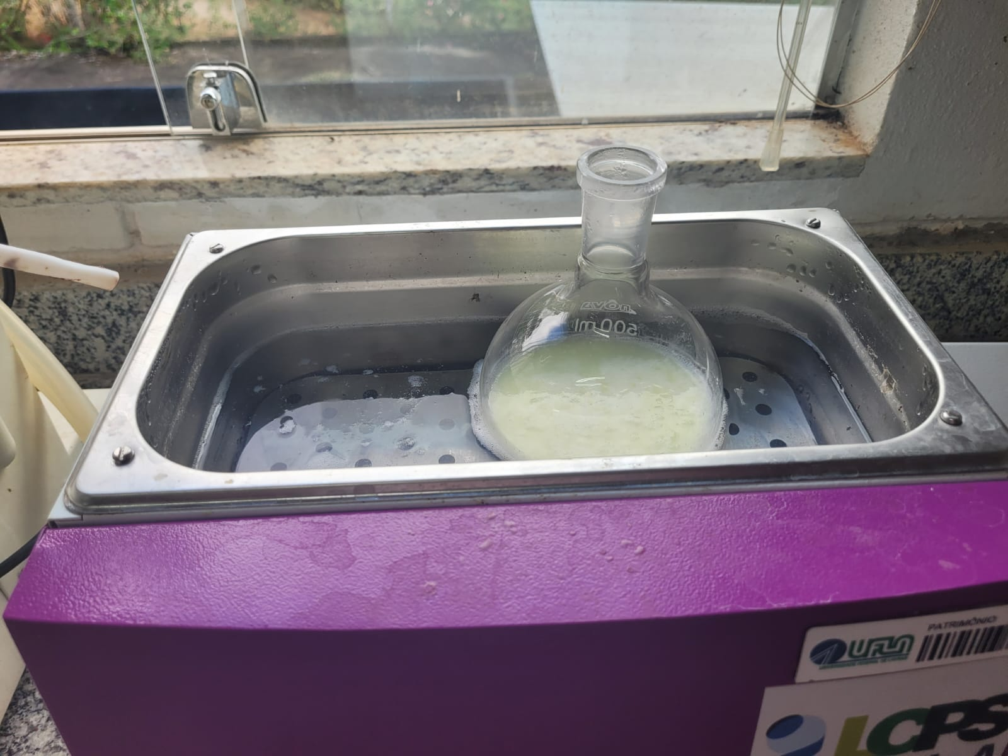
Fonte: Os autores (2026).
Balão de fundo redondo de 500 mL contendo soro de leite bruto submerso em banho-maria, no Laboratório G-Óleo (UFLA). O aquecimento promove a desnaturação térmica das proteínas do soro, principalmente a lactoalbumina, que precipitam e podem então ser separadas por filtração.
Terceiro dia — Filtração a vácuo e hidrólise enzimática (15/09/2026)
A etapa de aquecimento foi retomada e, uma vez concluída a precipitação proteica, realizou-se a separação do precipitado por filtração a vácuo, com funil de Büchner, papel de filtro, kitassato e bomba de vácuo. O emprego da filtração a vácuo constitui um aprimoramento em relação ao procedimento originalmente previsto, que indicava filtração por gravidade em flanela ou papel de filtro: o vácuo reduz substancialmente o tempo de operação e promove retenção mais eficiente do material sólido.
Observou-se, ao final da filtração, nítida diferença visual entre o material retido no funil, de aspecto opaco e leitoso, e o filtrado recolhido no kitassato, translúcido e levemente esverdeado. Essa transparência constitui o principal indicador qualitativo da eficácia da desproteinização.
Figura 2 – Filtração a vácuo do soro após a etapa térmica
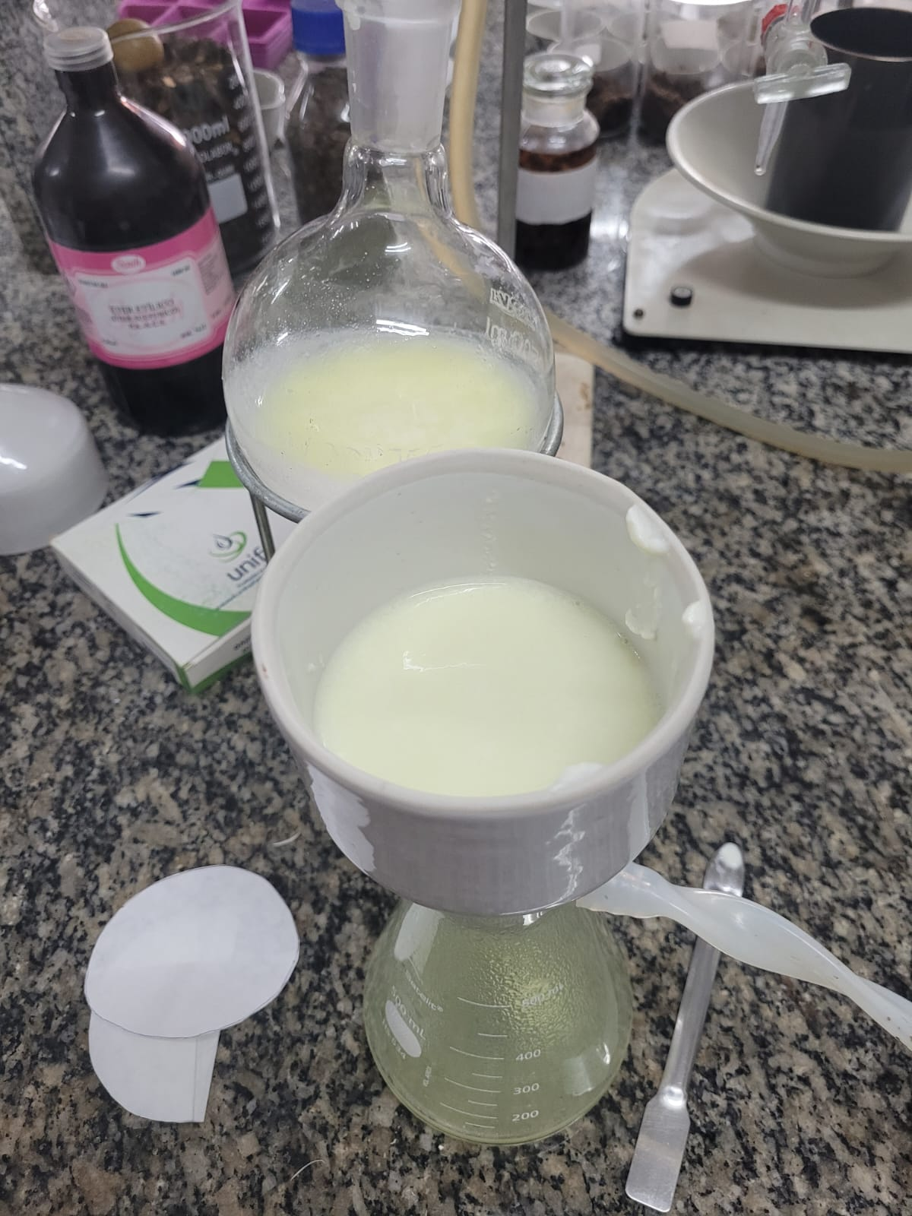
Fonte: Os autores (2026).
Sistema de filtração a vácuo (funil de Büchner, papel de filtro e kitassato) utilizado para separar o precipitado proteico. Observa-se o contraste entre o soro opaco retido no funil e o filtrado translúcido recolhido no kitassato, rico em lactose.
A filtração a vácuo forneceu 160 mL de filtrado translúcido a partir dos 250 mL de soro cru iniciais, o que corresponde a uma recuperação de 64% do volume de partida. A diferença de 90 mL foi retida no precipitado proteico e nas perdas de manipulação.
Em seguida, deu-se início ao Passo 2 do procedimento. As cápsulas de lactase foram abertas individualmente e o conteúdo foi recolhido em placa de Petri, sendo a massa determinada em balança analítica com resolução de 0,1 mg. Registrou-se a massa de 4,0047 g de lactase, posteriormente adicionada ao soro desproteinizado, com a temperatura do meio controlada entre 37 °C e 40 °C — faixa de trabalho da enzima.
A enzima utilizada é uma lactase de Aspergillus oryzae, expressa em Aspergillus niger, apresentada em cápsulas de 376 mg contendo 10.000 U.FCC cada. Considerando a massa declarada por cápsula, os 4,0047 g pesados correspondem ao conteúdo de aproximadamente 10,6 cápsulas e a uma atividade enzimática estimada em cerca de 106.000 U.FCC. A unidade FCC (Food Chemicals Codex) mede atividade catalítica, não massa de proteína — é ela, e não a massa em gramas, que expressa a capacidade real de hidrólise da preparação.
Figura 3 – Pesagem da enzima lactase em balança analítica
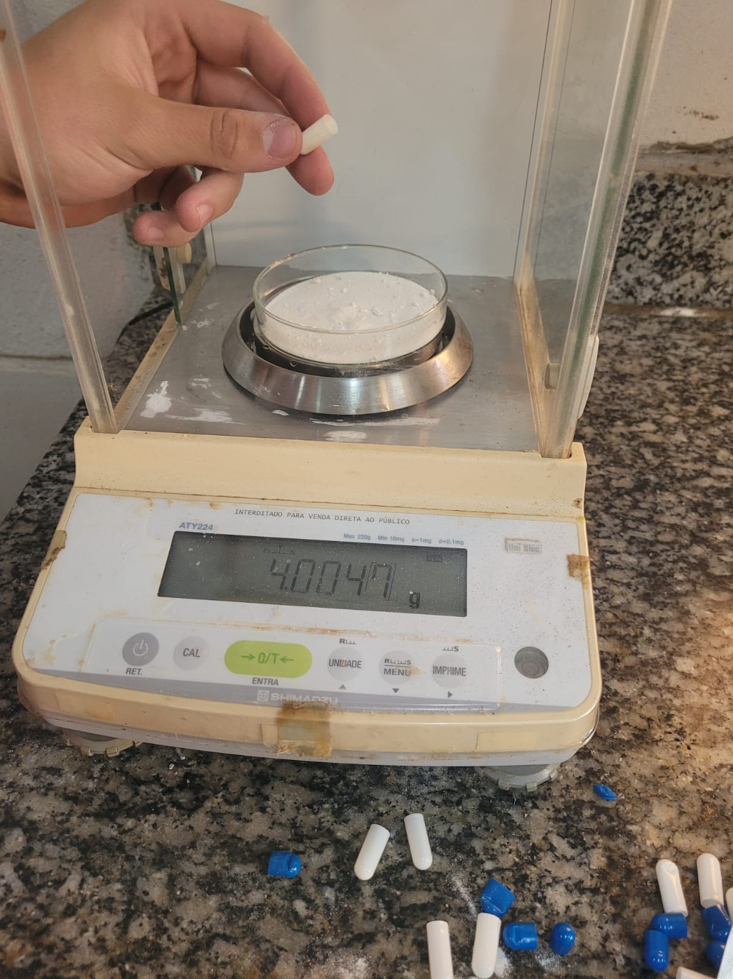
Fonte: Os autores (2026).
Determinação da massa de lactase (4,0047 g) em balança analítica com resolução de 0,1 mg. A enzima catalisa a hidrólise da lactose em glicose e galactose, monossacarídeos fermentáveis pela Saccharomyces cerevisiae.
Montagem da fermentação e período de incubação (15/09/2026 a 18/09/2026)
Ainda no terceiro dia, concluída a hidrólise enzimática, o meio foi transferido para o sistema de fermentação e recebeu o fermento biológico seco, conforme o Passo 3 do procedimento. Foram utilizados 160 mL de mosto e 4 g de fermento — massa ligeiramente inferior aos 5 g previstos no roteiro original. O frasco foi vedado com rolha acoplada a mangueira imersa em água, constituindo o selo hídrico, dispositivo que impede a entrada de oxigênio, garantindo a anaerobiose, e permite a saída do dióxido de carbono gerado na fermentação.
A incubação teve início na terça-feira, 15 de setembro de 2026, às 20h30, e foi conduzida em incubadora de bancada a 30 °C — temperatura situada dentro da faixa ideal de 28 °C a 35 °C indicada na metodologia. O uso de incubadora, em lugar da bancada em temperatura ambiente prevista no roteiro, elimina a oscilação térmica entre dia e noite e torna a condição de fermentação reprodutível.
O encerramento ocorreu na sexta-feira, 18 de setembro de 2026, pelo critério de tempo decorrido: aproximadamente 72 horas de processo, limite superior da faixa de 48 a 72 horas prevista. Ao longo do período observou-se produção de CO2 no selo hídrico, o que confirma qualitativamente a atividade fermentativa. Não foi realizada contagem de bolhas por minuto nem qualquer outro registro quantitativo da cinética do processo.
Quarto dia — Destilação do mosto fermentado (18/09/2026)
Na sexta-feira, 18 de setembro de 2026, a equipe retornou ao Laboratório G-Óleo para a etapa de separação do produto. Os 160 mL de mosto fermentado apresentavam-se opacos, de coloração bege, em razão da levedura em suspensão e dos sólidos remanescentes do meio.
Figura 4 – Mosto fermentado ao final do período de incubação
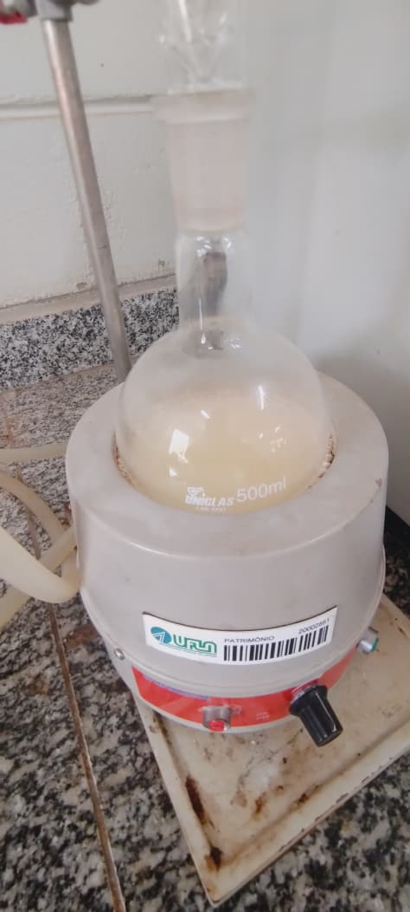
Fonte: Os autores (2026).
Balão de fundo redondo de 500 mL contendo o mosto ao final das aproximadamente 72 horas de fermentação anaeróbica, já posicionado sobre a manta aquecedora para o início da destilação. O aspecto opaco e a coloração bege decorrem da levedura em suspensão e dos sólidos remanescentes do meio.
A destilação foi conduzida em sistema de destilação fracionada, e não em sistema de destilação simples como previa o planejamento inicial. A montagem foi composta por balão de fundo redondo de 500 mL sobre manta aquecedora, coluna de fracionamento fixada verticalmente por garras, termômetro posicionado no topo da coluna e condensador resfriado com gelo acondicionado em caixas térmicas.
A diferença entre os dois sistemas é relevante. Na destilação simples, o vapor que deixa o balão segue diretamente ao condensador, carregando consigo uma fração apreciável de água. Na destilação fracionada, esse vapor atravessa antes a coluna, onde sofre sucessivos ciclos de condensação e revaporização ao longo de sua altura. A cada ciclo, o vapor que segue ascendendo torna-se mais rico no componente mais volátil — o etanol, cujo ponto de ebulição é 78,4 °C — enquanto o líquido que retorna ao balão se enriquece em água, cujo ponto de ebulição é 100 °C. O resultado é um destilado de maior pureza do que o obtido por destilação simples.
Figura 5 – Sistema de destilação fracionada montado no Laboratório G-Óleo
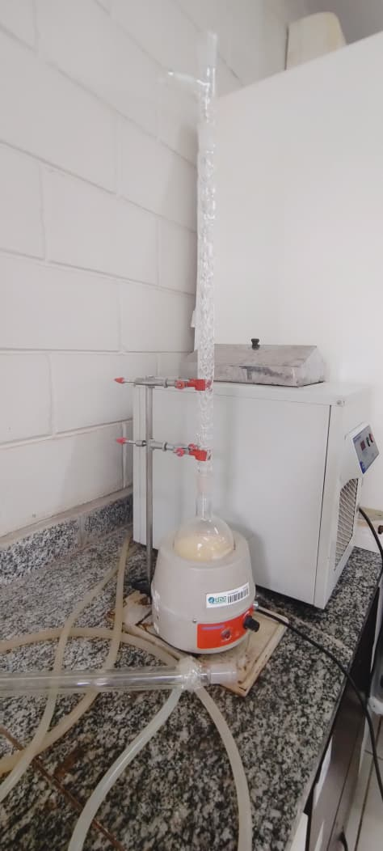
Fonte: Os autores (2026).
Montagem utilizada na separação do etanol: balão de fundo redondo sobre manta aquecedora, coluna de fracionamento fixada por garras e termômetro posicionado no topo da coluna. A coluna promove sucessivos ciclos de vaporização e condensação ao longo de sua altura, enriquecendo progressivamente o vapor em etanol antes que ele alcance o condensador.
A coleta foi conduzida a 78 °C, valor lido no termômetro posicionado no topo da coluna — praticamente coincidente com o ponto de ebulição do etanol puro, 78,4 °C. A estabilidade da temperatura nessa faixa é, por si só, evidência de que o vapor recolhido era majoritariamente etanol: uma mistura rica em água teria elevado a leitura progressivamente em direção a 100 °C.
Dos 160 mL de mosto submetidos à destilação, obtiveram-se 15 mL de um líquido incolor e translúcido, recolhido em proveta graduada de 25 mL. O contraste com o mosto de partida, opaco e de coloração bege, constitui o indicador visual imediato da separação.
Figura 6 – Destilado recolhido ao final da destilação fracionada
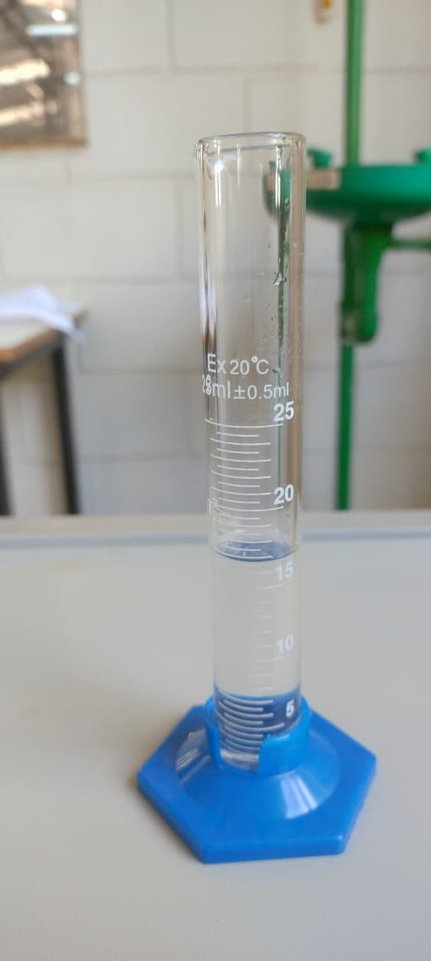
Fonte: Os autores (2026).
Proveta graduada de 25 mL contendo o destilado obtido a partir do mosto fermentado. O líquido apresenta-se incolor e translúcido, em contraste com o aspecto opaco do meio de partida (Figura 4). A confirmação de que se trata de etanol depende das etapas de caracterização: determinação da densidade e teste de chama.
Teste de chama
O destilado foi submetido ao teste de combustão, previsto no Passo 5 do procedimento. O líquido entrou em combustão, e a chama não apresentou coloração visível. Esse é o comportamento característico do etanol, que queima com chama azulada muito pálida, frequentemente quase imperceptível à luz ambiente, em razão da combustão completa e da ausência de partículas incandescentes de carbono — ao contrário do que ocorre na queima de hidrocarbonetos mais pesados, cuja chama é amarelada e luminosa.
A inflamabilidade do destilado constitui a comprovação qualitativa buscada pelo projeto: água, que é o outro componente possível de um líquido incolor obtido por destilação, não entra em combustão.

3.5 Cronograma
O quadro a seguir apresenta o cronograma de execução do projeto, indicando as etapas concluídas e as previstas.
Etapa | Atividade | Data | Situação
Planejamento | Levantamento bibliográfico e redação do projeto | Até 21/08/2026 | Concluída
Dia 1 | Visita técnica ao G-Óleo e definição da rota experimental | 21/08/2026 | Concluída
Dia 2 | Ajuste de pH e desproteinização em banho-maria | 08/09/2026 | Concluída
Dia 3 | Filtração a vácuo e adição da lactase (Passos 1 e 2) | 15/09/2026 | Concluída
Passo 3 | Montagem do sistema de fermentação com selo hídrico | 15/09/2026 | Concluída
Passo 4 | Incubação (aprox. 72 h) | 15 a 18/09/2026 | Concluída
Dia 4 — Passo 5 | Destilação fracionada do mosto fermentado | 18/09/2026 | Concluída
Caracterização | Teste de chama do destilado | 18/09/2026 | Concluída
Fechamento | Tratamento dos dados e redação do relatório final | 19 a 23/09/2026 | Concluída
Caracterização | Determinação da densidade do destilado | — | Não realizada
Apresentação | III Feira do Conhecimento do Colégio IMP | 06/11/2026 | Prevista
O projeto foi desenvolvido ao longo de quatro idas ao Laboratório G-Óleo, entre 21 de agosto e 18 de setembro de 2026, com um período de fermentação de aproximadamente 72 horas entre a terceira e a quarta ida.

3.6 Custos
A tabela a seguir relaciona os itens necessários à execução do projeto. Os itens cedidos pelo Laboratório G-Óleo (UFLA) — vidrarias, equipamentos e insumos de laboratório — não representaram custo para a equipe, que arcou apenas com os reagentes adquiridos no comércio e com as despesas de deslocamento e apresentação.
Item | Quantidade | Origem | Custo (R$)
Soro de leite fresco | 250 mL | Laticínio local | Não contabilizado
Lactase em cápsulas | 1 caixa, 30 cápsulas de 376 mg (4,0047 g utilizados) | Adquirida em farmácia | 40,00
Fermento biológico seco | 2 pacotes (4 g utilizados) | Comércio local | 5,00
Bicarbonato de sódio | 1 unidade (não utilizado) | Comércio local | 20,00
Papel de filtro | — | Laboratório G-Óleo (UFLA) | Cedido
Vidrarias em geral | — | Laboratório G-Óleo (UFLA) | Cedido
Banho-maria, manta aquecedora, bomba de vácuo e balança analítica | — | Laboratório G-Óleo (UFLA) | Cedido
Sistema de destilação fracionada | — | Laboratório G-Óleo (UFLA) | Cedido
Transporte da equipe até a UFLA | 4 idas | Recursos próprios | Não contabilizado
Materiais de apresentação (banner, impressões) | — | Recursos próprios | Não contabilizado
TOTAL — reagentes adquiridos | — | — | 65,00
Os reagentes adquiridos pela equipe somaram R$ 65,00: R$ 40,00 pela caixa de lactase com 30 cápsulas, R$ 20,00 pelo bicarbonato de sódio e R$ 5,00 por dois pacotes de fermento biológico seco, a R$ 2,50 cada. Desse montante, o bicarbonato de sódio não chegou a ser utilizado, uma vez que a equipe optou pela hidrólise enzimática; o reagente foi adquirido como alternativa, para o caso de a rota ácida vir a ser necessária. O soro de leite foi obtido em laticínio local e as despesas de deslocamento e de material de apresentação não foram contabilizadas.
O valor é baixo em termos absolutos e ilustra um ponto central da proposta: a rota experimental é acessível a uma escola de Ensino Médio. A ressalva necessária é que esse número não corresponde ao custo real de produção, pois exclui os equipamentos do Laboratório G-Óleo — banho-maria, bomba de vácuo, balança analítica, incubadora, manta aquecedora e coluna de fracionamento —, cujo valor de aquisição é de outra ordem de grandeza. Cabe ainda registrar que, dos R$ 65,00 gastos, apenas R$ 45,00 corresponderam a reagentes efetivamente empregados no processo.

3.7 Estratégia de apresentação na feira
Para a apresentação no estande, o projeto prevê dois recursos de apoio destinados a tornar o processo compreensível ao público visitante.
O primeiro é um fluxograma visual que acompanha o percurso da matéria-prima: fazenda, laticínio, separação entre queijo e soro e, a partir daí, os dois destinos possíveis — o descarte em corpos d'água, com o impacto ambiental decorrente, e o aproveitamento energético proposto por este trabalho.
O segundo é a exposição das amostras físicas de cada etapa, em béqueres tampados e etiquetados, dispostos na sequência do processo: soro bruto, soro desproteinizado, mosto fermentado e destilado final. A transformação física do material fica, assim, visível de uma só vez, permitindo que os avaliadores acompanhem a rota completa sem depender exclusivamente da explicação verbal.

4 RESULTADOS DO PROJETO
Esta seção reúne os resultados obtidos ao longo das cinco etapas do procedimento experimental, executadas entre 21 de agosto e 18 de setembro de 2026.

4.1 Balanço de volumes
O acompanhamento do volume ao longo do processo permite quantificar as perdas de cada etapa e calcular o rendimento final.
Etapa | Volume | Em relação ao soro inicial
Soro de leite cru (entrada) | 250 mL | 100%
Filtrado após desproteinização | 160 mL | 64,0%
Mosto submetido à destilação | 160 mL | 64,0%
Destilado obtido | 15 mL | 6,0%
A perda de 90 mL entre o soro cru e o filtrado corresponde ao material retido no precipitado proteico e às perdas de manipulação durante a filtração a vácuo. O rendimento global em destilado foi de 6,0% em volume, o equivalente a 60 mL de destilado por litro de soro de leite processado.
Ressalva necessária: o destilado é uma solução hidroalcoólica, não etanol puro. O volume de 15 mL, portanto, não corresponde a 15 mL de etanol. A conversão desse valor em massa de etanol depende da determinação da densidade, não realizada nesta execução.

4.2 Observações qualitativas por etapa
Etapa | Observação registrada | Interpretação
Soro bruto | Líquido opaco, coloração amarelada, aspecto leitoso; pH 6,0. | Proteínas solúveis em suspensão.
Acidificação com HCl | pH reduzido a 4,5 a 4,6. | Ponto isoelétrico das proteínas do soro; solubilidade mínima.
Aquecimento (90 a 100 °C, 15 a 30 min) | Formação de flocos brancos no meio; tempo de aquecimento superior ao previsto. | Desnaturação e coagulação das proteínas.
Filtração a vácuo | Sólido branco retido no funil; filtrado translúcido, levemente esverdeado. | Separação eficaz da fração proteica; o filtrado é a solução de lactose.
Hidrólise enzimática (37 a 40 °C) | Adição de 4,0047 g de lactase, cerca de 106.000 U.FCC. | Quebra da lactose em glicose e galactose.
Fermentação (72 h, 30 °C) | Produção de CO2 observada no selo hídrico, sem contagem quantitativa. | Atividade fermentativa confirmada qualitativamente.
Mosto ao final da incubação | Líquido opaco, coloração bege, levedura em suspensão. | Meio fermentado, pronto para destilação.
Destilação fracionada (78 °C) | Temperatura estável a 78 °C; obtenção de 15 mL de líquido incolor. | Fração volátil rica em etanol (p.e. 78,4 °C).
Teste de chama | O destilado entrou em combustão; chama sem coloração visível. | Comprovação da presença de álcool inflamável.

4.3 Destilação e caracterização do produto
Parâmetro | Valor obtido
Volume de mosto fermentado levado à destilação | 160 mL
Temperatura de coleta do destilado | 78 °C
Volume de destilado obtido | 15 mL
Rendimento em relação ao mosto destilado | 9,4% (v/v)
Rendimento em relação ao soro de leite inicial | 6,0% (v/v)
Resultado do teste de chama | Positivo — combustão, chama sem coloração visível
Massa do destilado | Não determinada
Densidade do destilado | Não determinada
Teor alcoólico | Não determinado

4.4 Análise dos resultados
A rota experimental proposta foi percorrida integralmente e produziu um destilado inflamável a partir de um resíduo agroindustrial. Três evidências independentes sustentam a identificação desse destilado como uma solução de etanol.
A primeira é térmica. A coleta ocorreu com o termômetro estabilizado em 78 °C, praticamente coincidente com o ponto de ebulição do etanol puro, 78,4 °C. Se o vapor recolhido fosse predominantemente água, a leitura teria subido progressivamente em direção a 100 °C ao longo da destilação.
A segunda é a própria combustão. Um líquido incolor obtido por destilação poderia, em princípio, ser apenas água — que tem exatamente a mesma aparência. Água, no entanto, não queima. A entrada em combustão elimina essa possibilidade.
A terceira é o aspecto da chama. O destilado queimou sem coloração visível, comportamento característico do etanol: a combustão é completa e não gera partículas incandescentes de carbono, de modo que a chama é azulada e muito pálida, com frequência quase imperceptível sob luz ambiente. Hidrocarbonetos mais pesados, ao contrário, produzem chama amarelada e luminosa justamente porque queimam de forma incompleta.
Em conjunto, essas três observações confirmam a hipótese do trabalho: a lactose residual do soro de leite, uma vez hidrolisada em glicose e galactose pela ação da lactase, foi metabolizada pela Saccharomyces cerevisiae em condições anaeróbicas, gerando uma solução hidroalcoólica da qual se pôde separar, por destilação fracionada, um destilado inflamável.
Registram-se ainda dois aprendizados de ordem procedimental. O primeiro é a diferença entre o tempo previsto no protocolo e o tempo real de bancada: o aquecimento do soro, descrito em uma linha do roteiro, consumiu a totalidade de um dia de trabalho. O segundo é o ganho obtido com a instrumentação do laboratório universitário — a filtração a vácuo em lugar da filtração por gravidade em flanela, e a destilação fracionada em lugar da destilação simples. A coluna de fracionamento introduz múltiplos estágios de equilíbrio entre líquido e vapor ao longo de sua altura, o que explica a estabilidade da temperatura de coleta em 78 °C e, consequentemente, a qualidade do destilado obtido.

4.5 Limitações do estudo
A honestidade sobre os limites do experimento é parte do resultado. Quatro limitações devem ser registradas.
- Ausência de caracterização quantitativa do produto. A densidade do destilado não foi determinada, de modo que o teor alcoólico permanece desconhecido. A comprovação obtida é qualitativa: há álcool inflamável, mas não se sabe em que concentração.
- Ausência de monitoramento da fermentação. Não houve contagem de bolhas por minuto nem qualquer registro periódico ao longo das 72 horas, de modo que a curva de atividade fermentativa não pôde ser construída. Um dos objetivos específicos do projeto — monitorar a liberação de CO2 — foi, portanto, atendido apenas de forma qualitativa.
- Ausência de controle experimental. Não foi conduzido um ensaio paralelo sem adição de lactase, que permitiria demonstrar, por comparação direta, que a hidrólise enzimática é de fato necessária à fermentação do soro.
- Execução única. O procedimento foi realizado uma única vez, sem repetições, o que impede qualquer avaliação da reprodutibilidade do rendimento obtido.
Nenhuma dessas limitações invalida o resultado alcançado; todas, porém, delimitam o que pode ser afirmado a partir dele e apontam o caminho para uma eventual continuidade do trabalho.

4.6 Comparação com os resultados esperados
O projeto previa, para a fermentação, a liberação de gás carbônico evidenciada pelo borbulhamento no selo hídrico — o que foi observado — e a alteração do aroma do mosto, de adocicado para um odor característico de álcool, que não foi registrada de forma sistemática.
Para a destilação, projetava-se a obtenção de uma solução transparente com teor alcoólico estimado entre 5% e 12% antes de qualquer retificação. A solução transparente foi efetivamente obtida; a faixa de teor alcoólico não pôde ser verificada, pela ausência de medida de densidade.
A comprovação final prevista era o teste de chama, com o destilado queimando em chama azulada e limpa, conforme a reação de combustão:
C2H5OH (l) + 3 O2 (g) → 2 CO2 (g) + 3 H2O (g) + energia
Esse resultado foi alcançado. A reação global do processo, da lactose ao etanol, pode ser resumida em duas equações. A hidrólise da lactose, catalisada pela lactase:
C12H22O11 + H2O → C6H12O6 (glicose) + C6H12O6 (galactose)
E a fermentação alcoólica dos monossacarídeos, conduzida pela levedura em anaerobiose:
C6H12O6 → 2 C2H5OH + 2 CO2

5 CONCLUSÃO
O objetivo geral proposto foi alcançado: produziu-se bioetanol a partir da fermentação dos açúcares presentes no soro de leite. A partir de 250 mL de soro cru, obtiveram-se 15 mL de destilado inflamável, o que corresponde a um rendimento de 6,0% em volume, ou 60 mL de destilado por litro de resíduo processado.
As cinco etapas do procedimento foram executadas no Laboratório G-Óleo da Universidade Federal de Lavras: acidificação e desproteinização térmica do soro, filtração a vácuo, hidrólise enzimática da lactose com lactase de Aspergillus oryzae, fermentação anaeróbica por Saccharomyces cerevisiae sob selo hídrico durante 72 horas a 30 °C, e destilação fracionada com coleta a 78 °C. O teste de chama confirmou a inflamabilidade do produto.
A hipótese formulada foi, assim, confirmada. A lactose, dissacarídeo que a levedura convencional não é capaz de metabolizar, foi previamente hidrolisada em glicose e galactose pela ação enzimática, e esses monossacarídeos foram convertidos em etanol e dióxido de carbono em ambiente anaeróbico. A etapa de hidrólise, que constitui o núcleo conceitual do projeto, mostrou-se viável com uma enzima adquirida em farmácia e um protocolo compatível com o Ensino Médio.
Do ponto de vista ambiental, o trabalho demonstra em escala laboratorial que um resíduo com elevada Demanda Bioquímica de Oxigênio — capaz de comprometer seriamente um corpo d'água se descartado in natura — pode ser convertido em matriz energética. É exatamente o princípio da economia circular aplicado a um problema de relevância regional, dada a concentração de produção leiteira e queijeira na região de Lavras.
O resultado obtido é qualitativo. Sabe-se que há álcool inflamável no destilado, mas não em que concentração: a densidade não foi determinada e, portanto, o teor alcoólico permanece desconhecido. A continuidade natural do trabalho passa pela caracterização quantitativa do produto, pelo monitoramento cinético da fermentação e pela execução de um ensaio de controle sem lactase, que permitiria demonstrar por comparação direta a necessidade da etapa de hidrólise.
Registra-se, por fim, um aprendizado que extrapola o conteúdo químico: a distância entre um procedimento descrito em uma página e o mesmo procedimento executado em bancada. O aquecimento previsto em uma linha do protocolo consumiu um dia inteiro de trabalho; a filtração e a destilação foram conduzidas com equipamentos distintos dos planejados, e melhores que eles; e a diferença entre observar um líquido incolor e comprovar que ele é etanol exigiu um teste a mais. Essa distância entre o planejado e o executado é, ela própria, um resultado do projeto.

REFERÊNCIAS
ATKINS, Peter; JONES, Loretta. Princípios de Química: questionando a vida moderna e o meio ambiente. 7. ed. Porto Alegre: Bookman, 2018.
BORZANI, Walter et al. Biotecnologia Industrial: Processos Fermentativos e Enzimáticos (Vol. 3). São Paulo: Blucher, 2020.
BRAATHEN, Per Christian. A Química numa abordagem cotidiana. São Paulo: Editora CTS, 2021.
BROWN, Theodore L. et al. Química: a ciência central. 14. ed. São Paulo: Pearson Education do Brasil, 2020.
FELTRE, Ricardo. Química: Química Orgânica (Vol. 3). 7. ed. São Paulo: Moderna, 2015.
MAGALHÃES, M. M.; ALMEIDA, R. S. Produção de biocombustíveis a partir de resíduos agroindustriais: uma abordagem para feiras de ciências. Química Nova na Escola, São Paulo, v. 46, n. 1, p. 34-41, 2024.
PERES, L. S. et al. Reaproveitamento do soro de leite para produção de etanol de segunda geração. Revista Brasileira de Engenharia Química, Campinas, v. 41, n. 2, p. 112-120, 2023.
REIS, Martha. Química: Ensino Médio (Vol. 3). 3. ed. São Paulo: Ática, 2021.
SCHMIDELL, Willibaldo et al. Biotecnologia Industrial: Engenharia Bioquímica (Vol. 2). São Paulo: Blucher, 2021.
SILVA, A. C.; SOUZA, J. G. Experimentos de Química Verde no Ensino Médio: a produção de bioálcool a partir de carboidratos complexos. Encontro Nacional de Ensino de Química (ENEQ), Anais... Belém: SBQ, 2025.

